**ProductPage**ok.

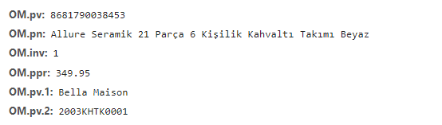​

**AddToCart** Burada OM.ppr için Ürün fiyatı * ürün adedi yazılmalı.Sepet sayfasında olduğu gibi.

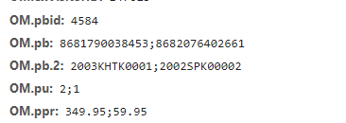​

**Basket** OM.pbid undefined basılmakta.

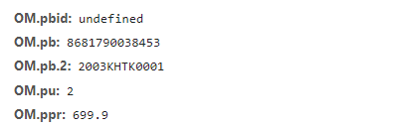​

**Category** ?? OM.clist değeri string olarak basılmakta.Daha önce de bu şekilde mi ilerleniyordu ? XML de kategori kodu mevcut aslında.Normalde OM.clist değerlerine bu kategori kodları basılır.

https://euromsg.zendesk.com/attachments/token/uK0BRCnFIa3mOhstXer3kEEUT/?name=inline-1040917410.png​

https://euromsg.zendesk.com/attachments/token/pNKtO2DPC8osheTnBtVFmvrtz/?name=inline-802034656.png​

**Search**ok.

https://euromsg.zendesk.com/attachments/token/coztu2X7osgGPuQQomT2uAl9h/?name=inline-1299252461.png​

**Register**ok.

https://euromsg.zendesk.com/attachments/token/h1qFjnvhxfhAs4uesW8IBBL6Y/?name=inline2075683758.png

**Login**ok.

https://euromsg.zendesk.com/attachments/token/scjeloqYBtdPTBJDFYhpIFRlO/?name=inline-1017005015.png

Purchase **YOK**